广州南沙莲溪股权投资集合资金信托计划项目
2020年2月监管报告

项目名称：中国民生信托至信368号方圆合景广州南沙莲溪股权投资集合资金信托计划
委托方：中国民生信托有限公司
受托方：北京康正宏基房地产评估有限公司
监管人员：黄文彦 、高小萌
日期：二零二零年三月十二日
目录

1.项目基本情况 3

2.证照办理情况 3

3.项目现场情况（2019年3月10日） 7

4.印鉴、证照使用情况 9

5.合同签订情况 10

6.付款申请获批情况 10

6.1报销情况 10

为了方便阅读之目的，本报告中将部分名称简写为：
项目公司：广州辉瑾房地产发展有限公司
民生信托：中国民生信托有限公司
康正：北京康正宏基房地产评估有限公司

1.项目基本情况
项目公司拟建设的南沙莲溪村项目位于广州市南沙区黄阁镇市南大道西侧、鸡骨山路南侧。项目总用地面积79130.3平方米，其中二类居住用地、商业服务业设施用地59839.3平方米，防护绿地面积6680.4平方米，水域面积3951.9平方米，道路用地面积8658.7平方米。总建筑面积209462平方米，其中计容建筑面积158260.6平方米。项目拟建设以高层住宅及洋房为主，同时涵盖商业办公配套，项目拟统一打造成为中高端综合社区。

2.证照办理情况
证照办理进度表
五证 | 实际进度
建设用地规划许可证 | 已于2017年9月取得
土地使用证 | 已于2018年2月取得
建设工程规划许可证 | 1#、2#、4#、5#、12#、13#楼于2018年3月取得；3#楼及地下室于2018年4月取得；16#楼幼儿园、19#、20#楼及地下室于2018年5月取得  7#、8#、10#、11#楼于2018年8月份取得，6#、9#楼于2018.09月份取得，18#楼于2018.06月取得
建筑工程施工许可证 | 已于2018年5月取得一期施工证  已于2018年10月取得二期施工证  已于2018年9月已取得商业工程（19#20#及地下室）施工证
预售许可证 | 2018年6月已取得1#、2#楼商品房预售许可证  2018年9月已取得3#楼商品房预售许可证  2019年01月已取得4#5#楼商品房预售许可证  2019年04月已取得10#楼商品房预售许可证  2019年04月已取得11#楼商品房预售许可证  2019年06月已取得7#8#商品房预售许可证  2019年07月已取得6#商品房预售许可证  2019年07月已取得9#商品房预售许可证

取得建筑工程施工许可证明细表
序号 | 证号 | 工程名称 | 建设规模（平方米） | 备注
1 | 440115201805240201 | 南沙2017NJY-5地块一期住宅工程 | 98918.06 | 备注：用地批准文号：穗南国土建字【2017】第0040号  建设工程规划许可证：穗国土规划建证（2018）1218号、穗国土规划建证（2018）1334号、穗国土规划建证（2018）1334号、穗国土规划建证（2018）816号
2 | 440115201810240101 | 南沙2017NJY-5地块二期住宅工程 | 68478.08 | 备注：用地批准文号：穗南国土建字【2017】第0040号  建设工程规划许可证：穗国土规划建证（2018）3612号、3152号、3613号3329号、3345号、2713号、2984号、1755号、3628号、2336号
3 | 40115201809290201 | 南沙2017NJY-5地块商业工程（19#20#及地下室） | 46186.89 | 备注：用地批准文号：穗南国土建字【2017】第0040号  建设工程规划许可证：穗国土规划建证（2018）2057号

取得建设工程规划许可证明细表
序号 | 证号 | 建设项目名称 | 层 数 |  | 建筑面积（m2）
序号 | 证号 | 建设项目名称 | 地上 | 地下 | 地上 | 地下
1 | 穗国土规划建证（2018）1218号 | 1# | 22 | —— | 9447 | ——
1 | 穗国土规划建证（2018）1218号 | 2# | 22 | —— | 9803.98 | ——
1 | 穗国土规划建证（2018）1218号 | 12# | 2 | —— | 1693.65 | ——
2 | 穗国土规划建证（2018）1334号 | 3# | 31 | —— | 14985.54 | ——
2 | 穗国土规划建证（2018）1334号 | 地下室 | —— | 1 | —— | 37566.3
3 | 穗国土规划建证（2018）1334号 | 4#1幢 | 31 | —— | 13799.19 | ——
3 | 穗国土规划建证（2018）1334号 | 5#1幢 | 26 | —— | 11222.4 | ——
4 | 穗国土规划建证（2018）816号 | 13#（公厕、社区卫生站） | 2（部分1层） | —— | 400 | ——
5 | 穗国土规划建证（2018）1755号 | 16#幼儿园 | 2层（部分1层） | —— | 1804.42 | ——
6 | 穗国土规划建证（2018）3152号 | 6#住宅 | 20层 | —— | 9087.86 | ——
6 | 穗国土规划建证（2018）3152号 | 7#住宅 | 25层 | —— | 10571.17 | ——
7 | 穗国土规划建证（2018）3152号 | 8#住宅 | 25层 | —— | 10584.12 | ——
8 | 穗国土规划建证（2018）3613号 | 9#住宅 | 25层 | —— | 11355.93 | ——
9 | 穗国土规划建证（2018）3329号 | 10#住宅 | 21层 | —— | 9347.94 | ——
10 | 穗国土规划建证（2018）3345号 | 11#住宅 | 25层 | —— | 11115.29 | ——
11 | 穗国土规划建证（2018）2336号 | 18#垃圾站 | 1层 | —— | 150.3 | ——
12 | 穗国土规划建证（2018）2057号 | 19# | 20层（部分3层） | —— | 34572.30 | ——
12 | 穗国土规划建证（2018）2057号 | 20# | 3层 | —— | 2134.47 | ——
12 | 穗国土规划建证（2018）2057号 | 地下室 | —— | 1层 | —— | 9480.12
合计： |  |  | 地上建筑面积 |  | 162075.3
 |  |  | 地下建筑面积 |  | 47046.42
 |  |  | 总建筑面积 |  | 209122.02

取得商品房预售许可证明细表
序号 | 证号 | 项目名称 | 预售房屋建筑面积（平方米） | 预售房屋栋号及楼层 | 预售款专用账号 | 预售房屋占用土地是否抵押
1 | 穗房预（网）字第20180511号（变更前） | 南沙水恋（1#2#12#4#5#） | 17736.6平方米（168套）住宅 | 水恋花园（1#2#）/22层 | 平安银行股份有限公司平安银行股份有限公司广州中石化大厦支行，15111222333666 | 未抵押
2. | 穗房预（网）字第20180511号（变更后） | 南沙水恋（1#2#12#4#5#） | 17736.6平方米（168套）住宅 | 水恋花园（1#2#）/22层 | 平安银行股份有限公司平安银行股份有限公司广州中石化大厦支行15111222333666，工商银行中国工商银行股份有限公司广州流花支行3602005029200679882 | 未抵押（变更后）
3. | 穗房预（网）字第20180511号 | 南沙水恋（3#及地下室） | 13895.1平方米（120套）住宅 | 水恋花园（3#）/21层 | 平安银行股份有限公司平安银行股份有限公司广州中石化大厦支行，15555666777832 | 未抵押
4. | 房预（网）字第20180511号 | 南沙水恋（1#2#12#4#5#） | 40917.75平方米（328）套 | 水恋花园（1#、2#）22层/(4#)/31层（5#）/26层 | 平安银行股份有限公司平安银行股份有限公司广州中石化大厦支行15111222333666，工商银行中国工商银行股份有限公司广州流花支行3602005029200679882 | 未抵押
5 | 穗房预（网）字第20180511号 | 南沙水恋（3#及地下室） | 13895.1平方米（120套）住宅 | 水恋花园（3#）/21层 | 平安银行股份有限公司平安银行股份有限公司广州中石化大厦支行，15555666777832，工商银行中国工商银行股份有限公司广州流花支行3602005029200692609 | 未抵押（变更后）
6 | 穗房预（网）字第20190197号 | 水恋花园（10#） | 8593.6平方米（80）套 | 水恋花园（10#）/21层 | 平安银行股份有限公司广州中石化大厦支行15665544221155 | 未抵押
7 | 穗房预（网）字第20190246号 | 水恋花园（11#） | 10290平方米（96）套 | 水恋花园（11#）/25层 | 平安银行股份有限公司广州中石化大厦支行159988667715 | 未抵押
8 | 穗房预（网）字第20190434号 | 水恋花园（7#8#） | 19723.68平方米144套 | 水恋花园（7#8#）/25层 | 平安银行股份有限公司广州中石化大厦支行156665555888130 | 未抵押
9 | 穗房预（网）字第20190531号 | 水恋花园（6#） | 7725.05平方米70套 | 水恋花园（6#）/19层 | 平安银行股份有限公司广州中石化大厦支行15122255588833 | 未抵押
10 | 穗房预（网）字第201904178 | 水恋花园（9#） | 10494.48平方米96套 | 水恋花园（9#）/25层 | 平安银行股份有限公司广州中石化大厦支行15555588111142 | 未抵押
11 | 穗房预（网）字第20190531号 | 水恋花园（6#） | 7725.05平方米70套 | 水恋花园（6#）/19层 | 平安银行股份有限公司广州中石化大厦支行15122255588833；农业银行广州北秀支行44036401040015735 | 未抵押（变更后）
12 | 穗房预（网）字第20190531号 | 水恋花园（7#8#） | 7725.05平方米70套 | 水恋花园（6#）/19层 | 平安银行股份有限公司广州中石化大厦支行156665555888130；农业银行广州北秀支行44036401040015743 | 未抵押（变更后）
13 | 穗房预（网）字第201904178 | 水恋花园（9#） | 10494.48平方米96套 | 水恋花园（9#）/25层 | 平安银行股份有限公司广州中石化大厦支行15555588111142；农业银行广州北秀支行44036401040015750 | 未抵押

(转下页)

3.项目现场情况（2019年3月10日）
工地于2020年2月19日开始复工，项目现场照片如下：
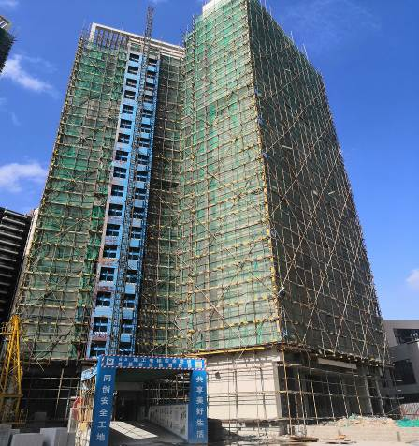
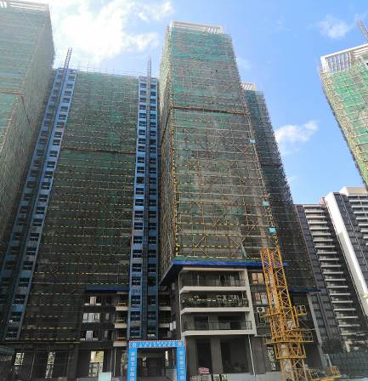

图1.地块内现场图 图2.地块内现场图
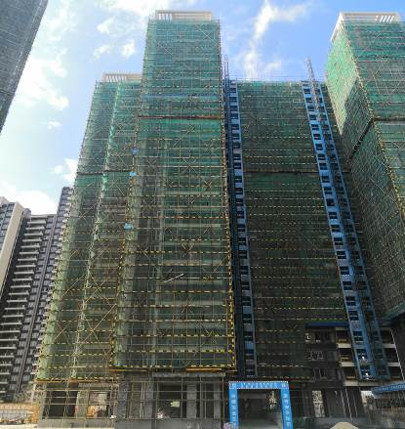
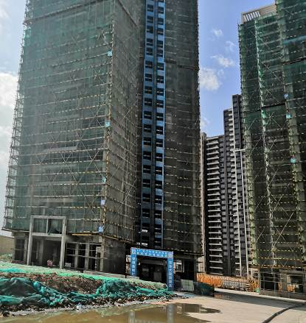

图3.地块内现场图 图4.地块内现场图
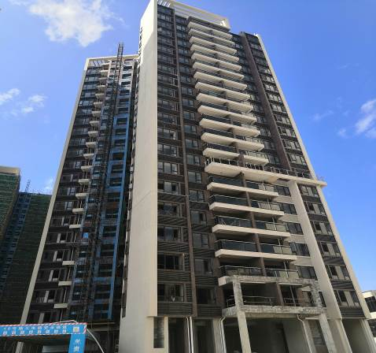
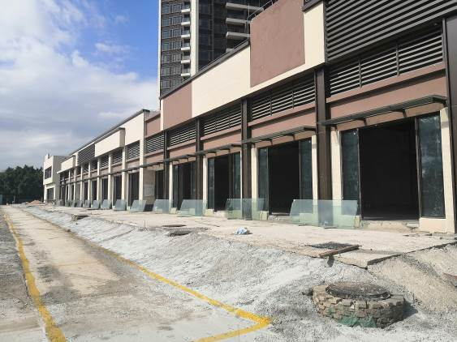

图5.地块内现场图 图6.地块内现场

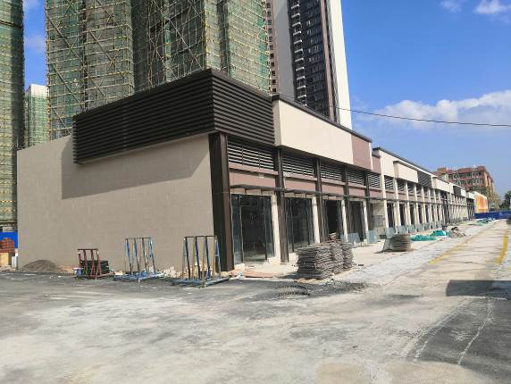
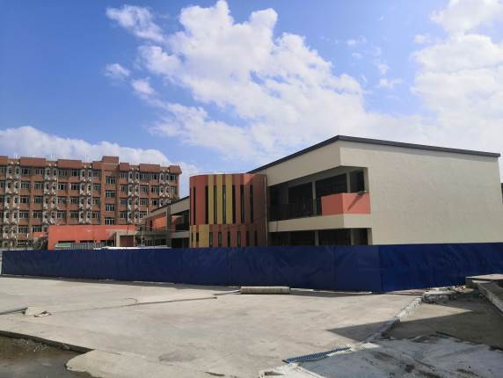
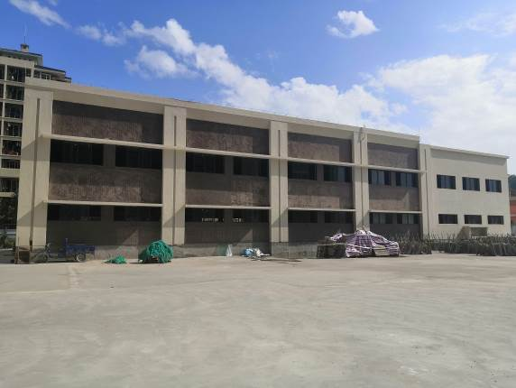
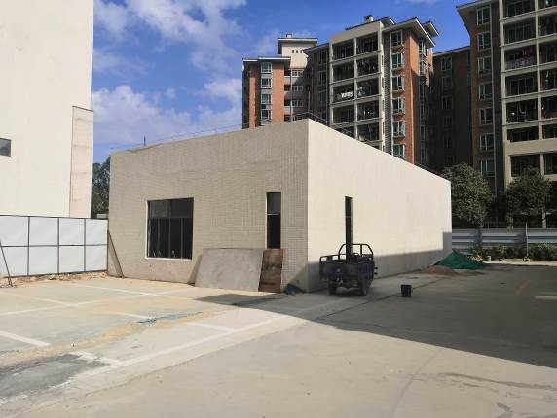
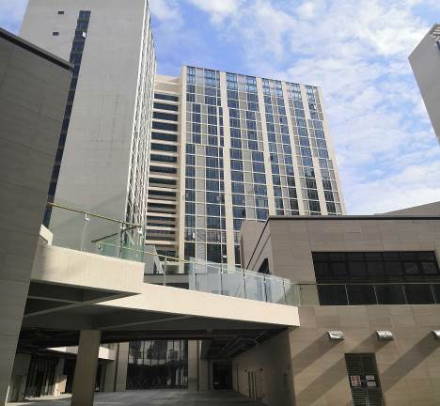
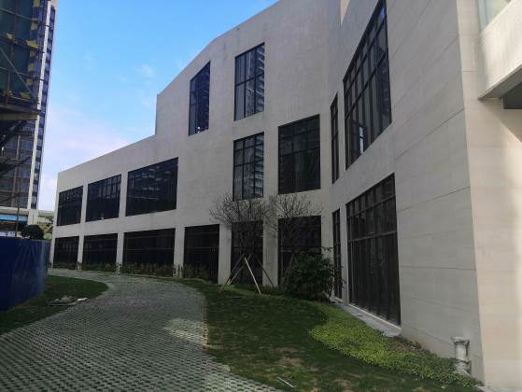

图7.地块内现场图 图8. 地块内现场图

图9.地块内现场图 图10.地块内现场图

图11.地块内现场图 图12.地块内现场图

4.印鉴、证照使用情况
对于印鉴的使用，项目公司工作人员严格按照监管计划及后续用章/印流程约定，履行印鉴使用流程，并通过相关负责人审批，给予盖章。各印鉴使用具体使用情况详见下表：
2020年2月印鉴使用情况表
日期 | 印鉴名称及个数 | 事由 | 材料 | 申请人 | 最终审批人
2020-2-17 | 公章（2） | 4#5#14#15#19#20#21#规划验线资料申请盖章 | 4#5#首层平面图 | 刘智锋 | 钟智威
2020-2-17 | 公章（5） | 南沙水恋项目8#备案价调整申请盖章 | 8#备案价调整申请 | 何国培 | 钟智威
2020-2-17 | 公章（9） | 关于南沙水恋项目注销资料用印的事宜（（9#）水恋一街10号25层2504房、（9#）水恋一街10号4层404房） | 1.不动产申请表2.营业执照3.国土证4.授权委托书5.经办人身份证6.法人身份证 | 曾峙轩 | 李靖哲
2020-2-19 | 公章（4） | 辉瑾与百川公司签署协议及确认书申请用章事宜 | 1.协议书2.确认书 | 潘欢欢 | 钟智威
2020-2-19 | 公章（10） | 关于南沙水恋工程复工资料印章申请事宜 | 1.复工备案表2.承诺书 | 李建良 | 钟智威
2020-2-19 | 公章（54） | 关于南沙水恋网签合同的相关资料 | 1业主身份证、户口本2.孩子出生证明3.婚姻证明4.具结书5.银行借款合同 | 林晓芬 | 施跃谋
2020-2-19 | 公章（13） | 关于通知南沙水恋逾期未签约单元客户履行签约责任函的业主事宜审批 | 通知履行责任的函 | 陈柳明 | 钟智威
2020-2-21 | 公章（13） | 南沙水恋1#2#4#5#调整监控户风险金比例事宜 | 1.1#2#4#5#预售证2.规划合格证3.联合验收意见书4.调整比例申请 | 潘欢欢 | 钟智威
2020-2-24 | 公章（16） | 关于项目临时水电费缴款账号变更资料 | 1.营执2.授权委托书3.法人身份证4.代划电费合同5.供电局授权委托书6.更改账户的说明 | 刘杰勤 | 钟智威
2020-2-25 | 公章（6） | 关于南沙水恋项目疫情防控责任书（建设方与总包）盖章事宜 | 关于南沙水恋项目疫情防控责任书 | 李建良 | 钟智威
2020-2-26 | 公章（14） | 南沙水恋监控户出款资料申请用章事宜（百川2000万，乐东5000万） | 1.资金拨付申请表2.拨付事项申请报告3.支付进度表4.一期室内及公共区域装修工程承包合同5.园林绿化工程合同 | 潘欢欢 | 钟智威
2020-2-27 | 公章（120） | 关于南沙水恋网签合同的相关资料 | 1业主身份证、户口本2.孩子出生证明3.婚姻证明4.具结书5.银行借款合同 | 陈柳明 | 施跃谋
2020-2-27 | 公章（100） | 关于南沙水恋办理预告登记的事宜 | 1.委托授权书2.经办人身份证 | 陈柳明 | 施跃谋
2020-2-28 | 公章（8） | 南沙水恋8-1503单元印章使用申请 | 1.保证合同2.确认书 | 陈柳明 | 钟智威

5.合同签订情况
2020年2月份，项目公司共签订1份合同，具体情况见下表：
2020年 2月项目公司合同签订情况表
合同编号 | 对方单位 | 合同文件名称 | 合同内容 | 合同金额（元） | 签约日期
辉瑾-南沙水恋-D05-008-013 | 广州宇晴环境顾问工程有限公司 | 南沙水恋二期环保竣工验收技术咨询服务合同 | 签订南沙水恋二期环保竣工验收技术咨询服务合同 | 50,000.00 | 2020-2-21

6.付款申请获批情况
2020年2月项目公司共计获批7笔用款，总额670,155.09元。其中本月未发生对公支付业务，项目公司员工报销支付7笔，共计670,155.09元。详情见下表：

6.1报销情况
2020年2月项目公司费用报销申请获批情况表
报销部门 | 报销人 | 用途 | 报销金额（元）
南沙莲溪项目工程部 | 冯棠标 | 餐费 | 494.00
广佛肇人力行政部 | 何晓燕 | 2020年1月社保费用 | 12,332.75
广佛肇人力行政部 | 何晓燕 | 2020年1月个税（12月所得，11月工资） | 61,076.15
广佛肇人力行政部 | 何晓燕 | 2020年1社保费用（单位部分、个人部分） | 68,150.98
广佛肇人力行政部 | 孙剑超 | 采购费用 | 2,136.10
广佛肇人力行政部 | 何晓燕 | 2020年1月公积金（单位部分、个人部分） | 42,460.00
广佛肇人力行政部 | 何晓燕 | 2020年1月工资 | 483,505.11
合计（元） |  |  | 670,155.09

